ООО «Турцентр-ЭКСПО» г. Белгород, ул. Щорса, 64 а, III этаж
Остановка ТРЦ «Сити Молл Белгородский»
www.turcentr31.ru т./ф: (4722) 28-90-40; тел: (4722) 28-90-45; +7-951-769-21-41

ЛЕРМОНТОВО, «ИДАЛЬГО» Лето 2021

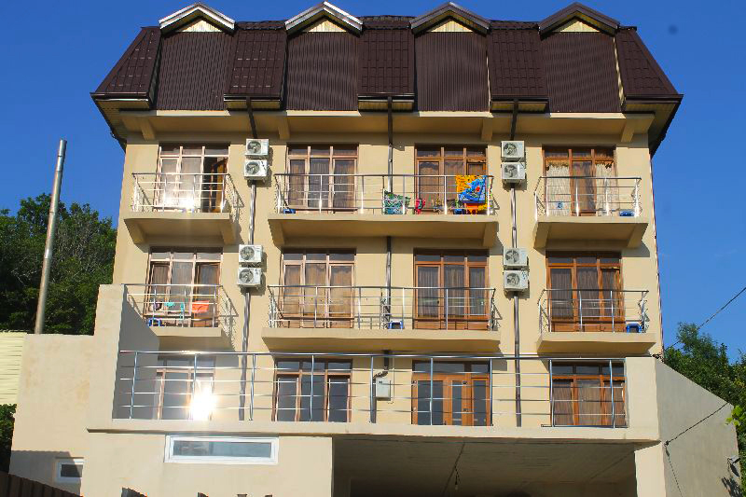Гостевой дом «Идальго» находится в центре посёлка Лермонтово Туапсинского района. Сам поселок небольшой и компактный, но уже многие годы здесь отдыхают тысячи людей. Лермонтово примечателен своим пляжем, называется он «Золотой берег». В Лермонтово много магазинов, вещевые и продуктовые рынки, дискобары, клубы, кафе, летний кинотеатр, почта, отделение Сбербанка России. «Идальго» - это новое, современное здание, которое находиться в 350м от песчано-галечного пляжа и набережной с множеством водных аттракционов, кафе на любой вкус, баров и дискотек. В 100 м от гостевого дома расположен аквапарк «Черномор». На территории гостевого дома «Идальго» имеется кухня, мангал и места для отдыха. Территория охраняется. Администрация гостиницы организовывает экскурсии по интереснейшим местам черноморского побережья Кавказа.
Размещение: «Стандарт» 2-х местные номера с удобствами (WC, душ, ТВ, холодильник, сплит-система,
двуспальная кровать, доп. место-кресло-кровать, прикроватные тумбочки, шкаф, балкон)

«Стандарт» 3-х местные номера с удобствами, (WC, душ, ТВ, холодильник, сплит-система, односпальная и

двуспальная кровати, доп. место-кресло-кровать, прикроватные тумбочки, шкаф, столик, балкон). При выкупе 2-х спальных мест – есть скидка для ребенка, занимающего 3 место.
Пляж: 3 мин - песчаный.
Питание: есть кухня для самостоятельного приготовления пищи со всем необходимым оборудованием.
Дети: до 5 лет на одном месте с родителями -660о руб., до 12 лет скидка на проезд – 200 руб.

Стоимость тура на 1 человека (7 ночей)
Размещение  Заезды | СТАНДАРТ
 | 2-х мест. с удоб. |  |  | 3-х мест. с удоб.
 | Основное место | Доп. место |  | Основное место  взрослый | Основное место если третий- ребенок  3-12 лет | Доп. место
 |  | дети  3-7 лет | дети  8-12 лет |  |  | дети  3-7 лет | дети  8-12 лет
31.05.-09.06. | 8250 | 6950 | 7600 | 7950 | 7850 | 6700 | 7350
07.06.-16.06. | 8450 | 7350 | 7800 | 8150 | 7950 | 6850 | 7550
14.06.-23.06. | 9250 | 7550 | 7950 | 8550 | 8150 | 7150 | 7750
21.06.-30.06. | 9550 | 7800 | 8550 | 8850 | 8350 | 7550 | 7950
28.06.-07.07. | 10850 | 8250 | 9550 | 10300 | 9550 | 7950 | 8950
05.07.-14.07. | 11250 | 8550 | 9700 | 10550 | 9750 | 8150 | 9150
12.07.-21.07. | 11550 | 8650 | 9850 | 10750 | 9950 | 7350 | 9350
19.07.-28.07. | 11550 | 8650 | 9850 | 10750 | 9950 | 8350 | 9350
26.07.-04.08. | 11550 | 8650 | 9850 | 10750 | 9950 | 8350 | 9350
02.08.-11.08. | 11550 | 8650 | 9850 | 10750 | 9950 | 8350 | 9350
09.08.-18.08. | 11550 | 8650 | 9850 | 10750 | 9950 | 8350 | 9350
16.08.-25.08. | 11550 | 8650 | 9850 | 10750 | 9950 | 8350 | 9350
23.08.-01.09. | 11250 | 8450 | 9550 | 10550 | 9750 | 8150 | 9150
30.08.-08.09. | 10250 | 7850 | 8250 | 8950 | 8550 | 7550 | 7950
06.09.-15.09. | 9250 | 7850 | 7950 | 8650 | 8150 | 8150 | 7750
13.09.-22.09. | 8550 | 7150 | 7750 | 8150 | 7750 | 6850 | 7400
20.09.-29.09. | 8450 | 6950 | 7600 | 7950 | 7550 | 6700 | 7200
В стоимость входит: проезд на автобусе, проживание в номерах выбранной категории, сопровождение, страховка от несчастного случая.
Курортный сбор за доп. плату – 10 руб/чел. в день.
Выезд из Белгорода еженедельно по понедельникам.
Хочешь классно отдохнуть – отправляйся с нами в путь!!!!

